VAŽNA OBAVIJEST UČENICIMA 8. RAZREDA

INFORMACIJE O UPISU
U SREDNJE ŠKOLE ZA šk. g. 2022./2023.

Sve detalje o upisu u srednje škole možete pronaći na sljedećoj poveznici: https://ucenici.com/detaljan-vodic-upise-srednje-skole/

- POPIS PREDMETA POSEBNO VAŽNIH ZA UPIS (2 od 3 nastavna predmeta - četverogodišnje škole):
o https://ucenici.com/wp-content/uploads/2016/05/Popis-predmeta-posebno-vaznih-za-upis.pdf

- KALKULATOR BODOVA:
o https://ucenici.com/kalkulator-bodova-za-upis-u-srednju/

- ZDRAVSTVENE KONTRAINDIKACIJE:
o https://www.upisi.hr/docs/Jedinstveni%20popis%20zdravstvenih%20kontraindikacija.pdf

- publikacija „PRIJAVE I UPISI U SREDNJE ŠKOLE“:
o https://ucenici.com/kalkulator-bodova-za-upis-u-srednju/#Publikacija_Prijave_i_upisi_u_srednje_skole

- PRIJAVE OBRAZOVNIH PROGRAMA I POSTUPAK UPISA ići će preko sljedeće web-stranice:
o https://www.upisi.hr/upisi/

Korisne poveznice:
• https://e-usmjeravanje.hzz.hr/profesionalno-usmjeravanje-ucenika-zavrsnih-razreda
• https://cisok.hr/usluge-u-cisok-centrima/ucenici-osnovne-skole/brosure-kamo-nakon-osnovne-skole/
• http://mrav.ffzg.hr/zanimanja/
• https://czrk-vevu.hr/vodici/moj-izbor-upitnik-interesa-i-kompetencija/
• http://mrav.ffzg.hr/zanimanja/upitnik/upitnik.htm
• http://samoprocjena.hzz.hr/
U nastavku možete pogledati popis srednjih škola u Krapinsko-zagorskoj županiji te način bodovanja kod upisa u srednje škole.
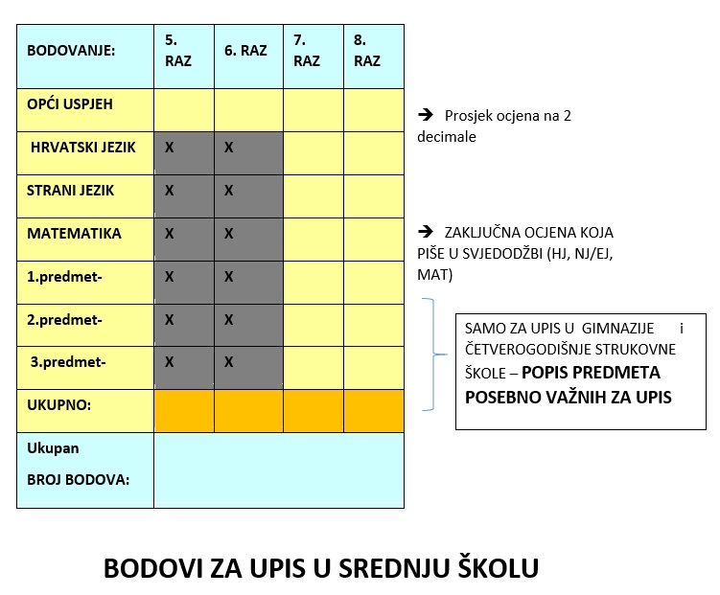
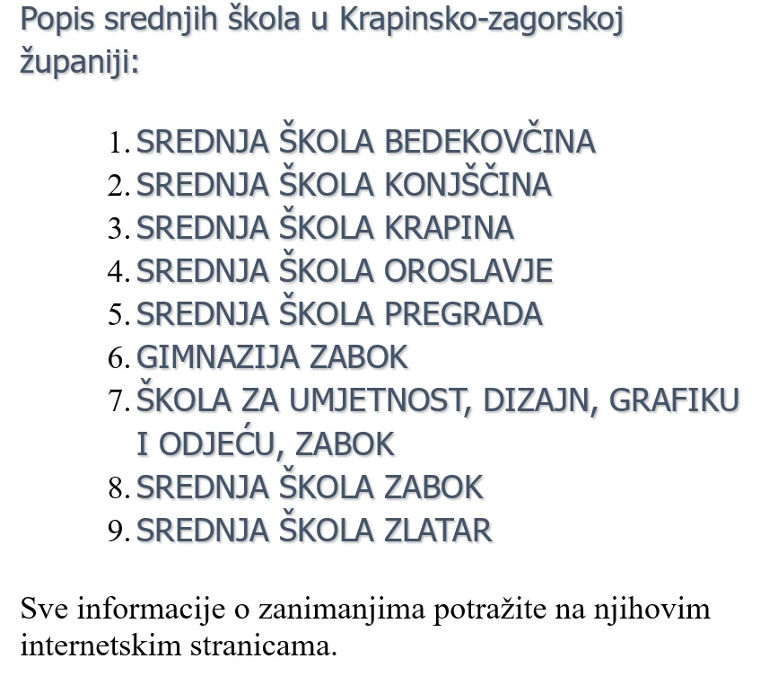

Za odabir zanimanja potrebno je prije svega dobro se informirati i savjetovati, ali odluku ipak donijeti uzimajući u obzir vlastite sposobnosti, postignuća, sklonosti i ono za što smo motivirani.

